Федеральное государственное бюджетное образовательное учреждение высшего образования

Поволжский государственный университет телекоммуникаций и

информатики

Кафедра ИБ

Отчёт по лабораторной работе № 1

Выполнил:

Студенты группы ИБ-91

Степанов С.В

Проверила:

Губарева О.Ю

Самара 2022 г.

Задание:

Построить ЛВС следующей топологии: 5 персональных компьютеров (РС) и сервер образуют сегмент 10BASE-T. Другие пять компьютеров объединены в сегмент по технологии 10BASE-2 , оба сегмента соединены мостом. Сервер может обслуживать клиентов базы данных, CAD/CAM-приложений и предоставлять FTP доступ к файлам. Рабочие станции сегмента 10BASE-T являются клиентами CAD/CAM приложений, рабочие станции сегмента 10BASE-2 являются клиентами базы данных. Кроме этого, все рабочие станции обращаются на сервер за файлами по FTP, а внутри каждого сегмента взаимодействуют друг с другом по трафику Small office peer-to-peer.

1. Размер ответа сервера на запрос (Reply Size) рассчитывается по нормальному закону. Мат. ожидание – 1000, дисперсия - 800, размер в байтах. Задержка ответа на запрос (Replay Delay) рассчитывается по экспоненциальному закону, мат. ожидание – 5, время в секундах.
2. Вывести статистику: для сервера - текущую нагрузку (current workload) и количество полученных пакетов; для сегмента 10BASE-2 - процент использования (average utilization).

Работа:

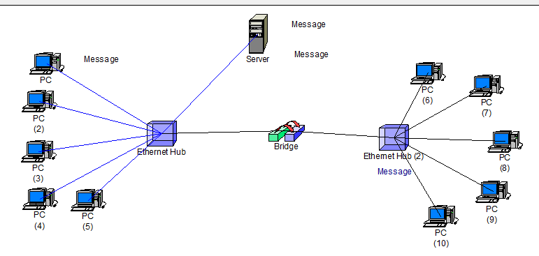

*Рисунок 1. Собранная схема из задания*

*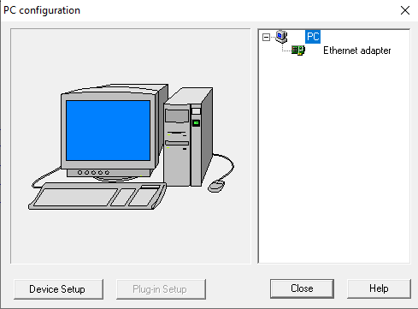*

*Рисунок 2. Каждый компьютер содержит компонент Ethernet adapter*

Рассмотрим сегмент 10Base-T

*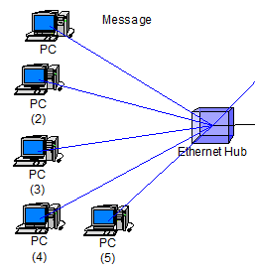*

*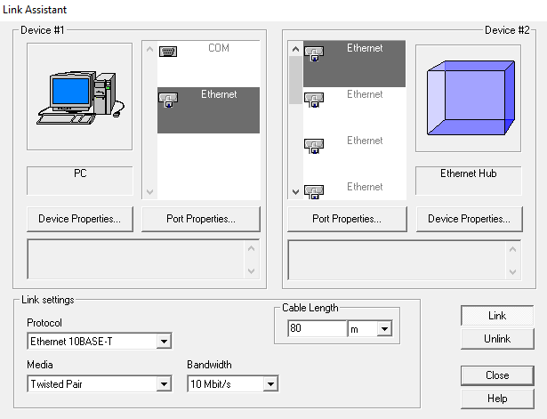*

*Рисуноки 2 и 3. Свойство соединения в сегменте 10BASE-T*

Рассмотрим сегмент 10BASE-2

*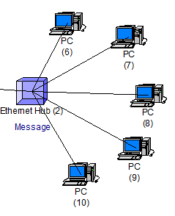*

*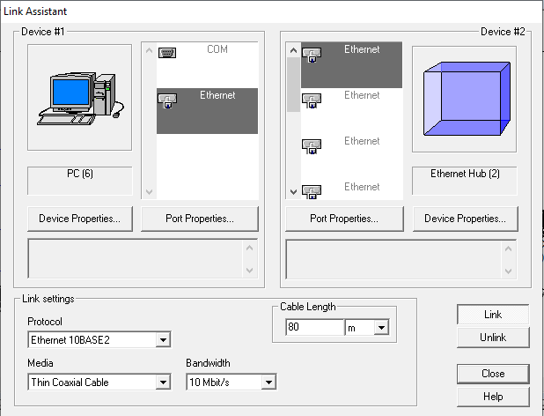*

*Рисуноки 4 и 5. Свойство соединения в сегменте 10BASE-2*

Рассмотрим конфигурацию сервера

*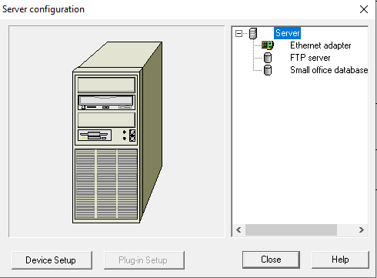*

*Рисунок 6. Свойства сервера*

*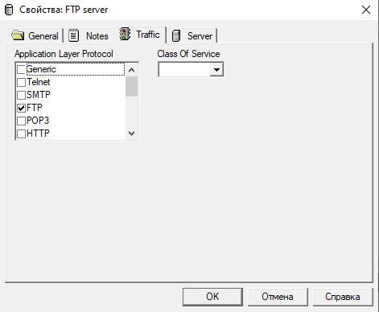*

*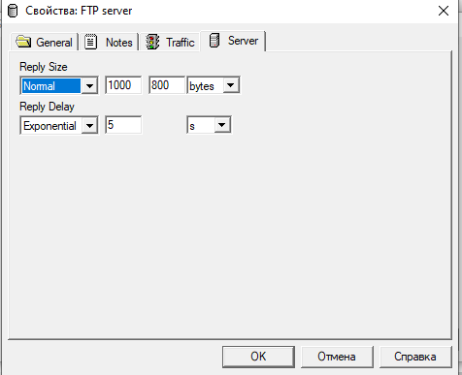*

*Рисуноки 7 и 8. Свойства компонента FTP*

*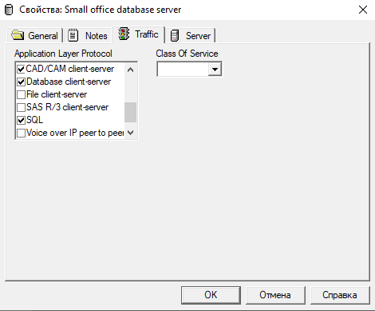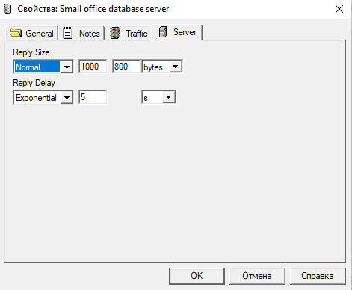*

*Рисуноки 8 и 9. Свойства компонента DataBase*

*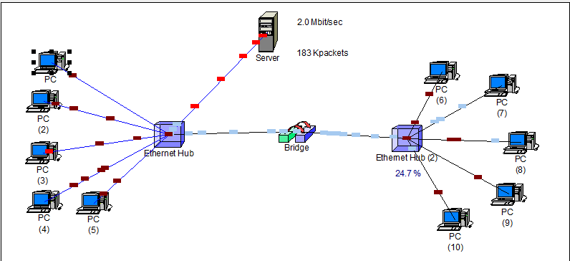*

*Рисунок 10. Финальная проверка*